ლენტეხის მუნიციპალიტეტში, დაბა ლენტეხის აღმოსავლეთით, მდ. ცხენისწყლის ორივე სანაპირო ზოლის გასწვრივ ნაპირდამცავი ნაგებობების მოწყობის პროექტის სკრინინგის განაცხადის

დანართი
სარჩევი
1 შესავალი 1
2 საქმიანობის განხორციელების ტერიტორიის ადგილმდებარეობა 1
3 პროექტის მოკლე აღწერა 0
3.1 მოსამზადებელი სამუშაოები და მშენებლობის ორგანიზაცია 4
4 პროექტის განხორციელების შედეგად მოსალოდნელი ზემოქმედებები 6
4.1 შესავალი 6
4.2 ატმოსფერული ჰაერის დაბინძურება 6
4.3 ხმაურის და ვიბრაციის გავრცელება 7
4.4 ნიადაგის/გრუნტის სტრუქტურასა და ხარისხზე ზემოქმედება 7
4.5 ზემოქმედება გეოლოგიურ პირობებზე 8
4.6 ზემოქმედება ჰიდროლოგიაზე, წყლის გარემოს დაბინძურების რისკები 9
4.6.1 მდინარე ცხენისწყლის აუზის მოკლე ჰიდროგრაფიული დახასიათება 9
4.6.2 წყლის მაქსიმალური ხარჯები 10
4.6.3 წყლის მაქსიმალური დონეები 10
4.6.4 კალაპოტის ზოგადი გარეცხვის მაქსიმალური სიღრმე 11
4.6.5 წყლის დაბინძურების რისკები 13
4.7 ნარჩენებით გარემოს დაბინძურების რისკი 13
4.8 ზემოქმედება ბიოლოგიურ გარემოზე 14
4.9 ზემოქმედება დაცულ ტერიტორიებზე 15
4.10 შესაძლო ვიზუალურ-ლანდშაფტურ გარემოზე ზემოქმედება 15
4.11 ზემოქმედება ადამიანის ჯანმრთელობაზე 15
4.12 არსებულ საქმიანობასთან ან/და დაგეგმილ საქმიანობასთან კუმულაციური ზემოქმედების რისკები 16
4.13 ბუნებრივი რესურსების გამოყენება 16
4.14 საქმიანობასთან დაკავშირებული მასშტაბური ავარიის ან/და კატასტროფის რისკები 16
4.15 დაგეგმილი საქმიანობის თავსებადობა ჭარბტენიან ტერიტორიასთან 16
4.16 დაგეგმილი საქმიანობის თავსებადობა შავი ზღვის სანაპირო ზოლთან 16
4.17 დაგეგმილი საქმიანობის თავსებადობა ტყით მჭიდროდ დაფარულ ტერიტორიასთან 16
4.18 დაგეგმილი საქმიანობის თავსებადობა მჭიდროდ დასახლებულ ტერიტორიასთან 17
4.19 დაგეგმილი საქმიანობის თავსებადობა კულტურული მემკვიდრეობის ძეგლებთან 17
4.20 ზემოქმედების ტრანსსასაზღვრო ხასიათი 17
5 ძირითადი დასკვნები 18

შესავალი
წინამდებარე დოკუმენტში განსახილველი საქმიანობა ითვალისწინებს ლენტეხის მუნიციპალიტეტში, დაბა ლენტეხის აღმოსავლეთით, მდ. ცხენისწყლის ორივე სანაპირო ზოლის გასწვრივ ნაპირდამცავი ნაგებობების მოწყობას.
განსახილველ მონაკვეთში, მდინარის გვერდითი ეროზიის შედეგად მუდმივად ირეცხება სანაპირო ზოლი. აღნიშნულის შედეგად საფრთხე ემუქრება აქ არსებული საგზაო ინფრასტრუქტურის - საავტომობილო გზის და სახიდე გადასასვლელის უსაფრთხო ექსპლუატაციას. ამასთანავე მაღალია ადგილობრივი მოსახლეობის საკარმიდამო ნაკვეთების წარეცხვის რისკები. ნაპირების გამაგრების მიზნით ადგილობრივი ძალებით რამდენჯერმე მოხდა ინერტული მასალების ჩაყრა სანაპირო ზოლში, თუმცა ამ ღონისძიებებმა რაიმე ხელშესახები ეფექტი ვერ გამოიღო. შესაბამისად მიღებული იქნა გადაწყვეტილება კაპიტალური ნაპირდამცავი ნაგებობების მოწყობის შესახებ, რაც ადგილობრივი მოსახლეობის მოთხოვნასაც წარმოადგენს.
პროექტის განხორციელება გააუმჯობესებს აღნიშნულ მონაკვეთზე სატრანსპორტო გადაადგილების პირობებს, შეამცირებს წყალუხვობის პერიოდში აქ არსებული ინფრასტრუქტურის დაზიანების და მგზავრების უსაფრთხოებასთან დაკავშირებულ რისკებს, ადგილობრივი მოსახლეობის საკარმიდამო ნაკვეთების წარეცხვის ალბათობას.
პროექტს განახორციელებს შპს „პროექტი“. ინფორმაცია საქმიანობის განმახორციელებელი კომპანიის შესახებ მოცემულია ცხრილში 1.1.
ცხრილი 1.1. საკონტაქტო ინფორმაცია
საქმიანობის განმხორციელებელი | შპს „პროექტი“
საიდენტიფიკაციო კოდი | 400017815
იურიდიული მისამართი | გლდანი-ნაძალადევის რ-ნი, სადმელის ქ. 46
საქმიანობის განხორციელების ადგილი | ლენტეხის მუნიციპალიტეტი, დაბა ლენტეხის მიმდებარედ
საქმიანობის სახე | ნაპირდამცავი ნაგებობების მოწყობა (გარემოსდაცვითი შეფასების კოდექსის II დანართის პუნქტები 9.8 და 9.13)
საკონტაქტო პირი: | გელადი ნადირაძე
საკონტაქტო ტელეფონი: | 595207145
ელ-ფოსტა: | Transport.ge1@mail.ru

საქმიანობის განხორციელების ტერიტორიის ადგილმდებარეობა
საქმიანობის განხორციელების ადგილი მდებარეობს დასავლეთ საქართველოში, ლენტეხის მუნიციპალიტეტში, დაბა ლენტეხის აღმოსავლეთით. საპროექტო ნაპირდამცავი ნაგებობები მოეწყობა ქუთაისი-წყალტუბო-ცაგერი-ლენტეხი-ლასდილის შიდასახელმწიფოებრივი საავტომობილო გზის მიმდებარედ, მდ. ცხენისწყლის ორივე სანაპიროზე. საპროექტო ტერიტორია, რომელიც სახელმწიფო საკუთრებაშია, მდებარეობს ზ.დ. 740-745 მ სიმაღლეებს შორის.
როგორც აღინიშნა, პირდამცავი ნაგებობები მოეწყობა მდინარის ორივე მხარეს:
- უბანი 1 - მარჯვენა სანაპირო ზოლში, აქტიურ კალაპოტსა და საავტომობილო გზას შორის მოეწყობა დაახლოებით 323 მ სიგრძის ბეტონის კედელი. ტერიტორიის საწყისი და ბოლო წერტილის კოორდინატებია: X – 314651; Y –4740012 და X – 314436; Y – 4739778. საპროექტო ბეტონის კედლის განთავსების ადგილიდან უახლოესი მოსახლის დაშორების უმოკლესი მანძილი (ჩრდილოეთით) შეადგენს 20 მ-ს;
- უბანი 2 - მარცხენა სანაპიროზე მოეწყობა სამ იარუსიანი გაბიონის კედელი, სიგრძით 136 მ. ტერიტორიის საწყისი და ბოლო წერტილის კოორდინატებია: X – 314655; Y – 4739931 და X – 314779; Y – 4739892. საპროექტო გაბიონის კედლის განთავსების ადგილიდან უახლოესი მოსახლის დაშორების უმოკლესი მანძილი (სამხრეთით) შეადგენს 30 მ-ს.
საპროექტო ტერიტორიების მიმდებარედ, მდ. ცხენისწყალზე არსებობს სახიდე გადასასვლელი, რომლითაც დაბა ლენტეხი დაკავშირებულია სოფ. კარიშთან. ასევე აღსანიშნავია, რომ საპროექტო გაბიონის კედლის განთავსების ტერიტორიის ქვედა დინებაში, ასევე მდ. ცხენისწყლის მარცხენა სანაპიროზე უკვე მოწყობილია ასეთივე კონსტრუქციის ნაპირდამცავი ნაგებობა, რომელიც საკმაოდ ეფექტურად უზრუნველყოფს მდინარისმიერი ეროზიული პროცესების პრევენციას.
საპროექტო ტერიტორიის და მიმდებარე არეალის ხედები წარმოდგენილია მომდევნო ფოტო-სურათებზე. ინტერესის არეალის სიტუაციური სქემა კი მოცემულია ნახაზზე 2.1.
სურათები 2.1. საპროექტო ტერიტორიის ხედები
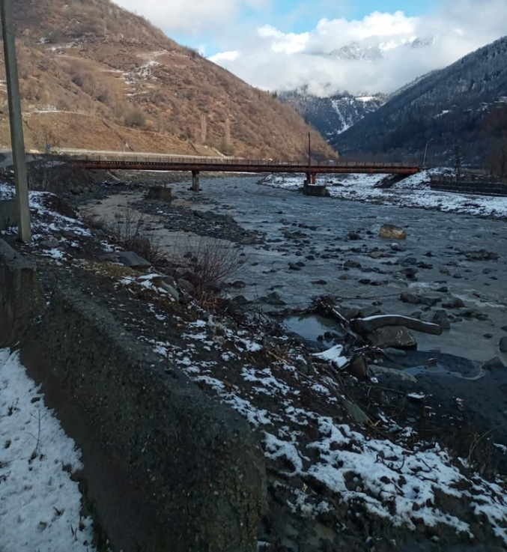  უბანი 1 - ნაპირდამცავი ნაგებობის განთავსების ტერიტორია  სახიდე გადასასვლელი | 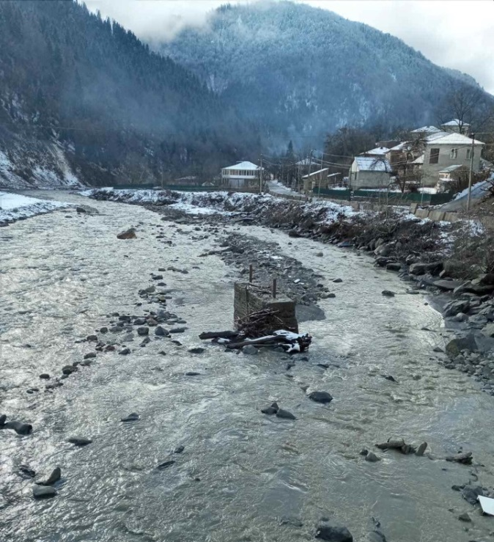  უბანი 1 - ნაპირდამცავი ნაგებობის განთავსების ტერიტორია
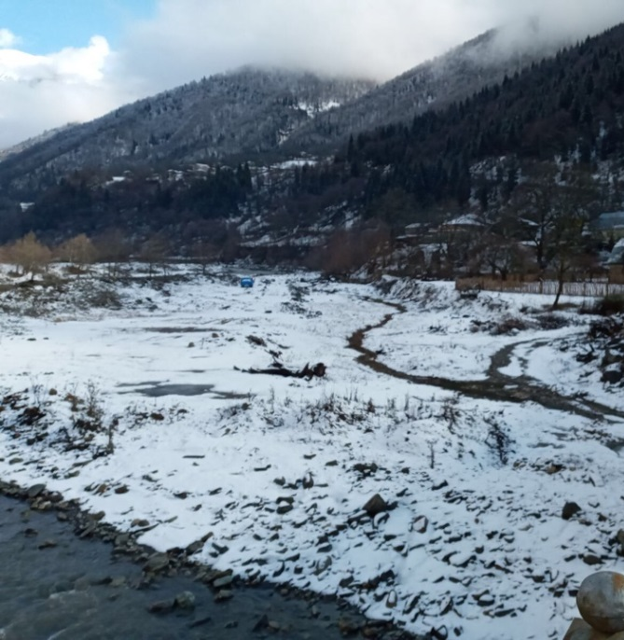  უბანი 2 - ნაპირდამცავი ნაგებობის განთავსების ტერიტორია | 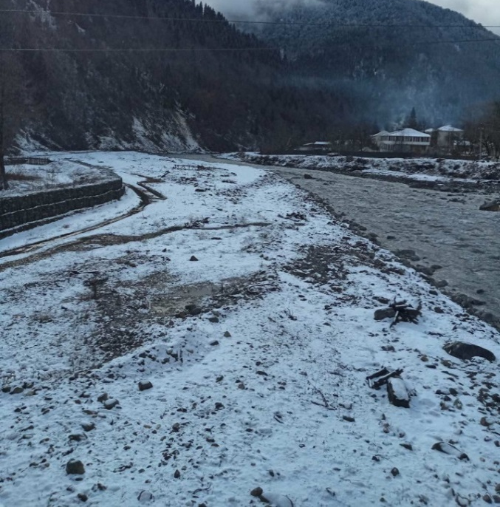  არსებული გაბიონის კედელი, სახიდე გადასასვლელიდან ქვედა დინებაში

ნახაზი 2.1. საპროექტო ტერიტორიის სიტუაციური სქემა
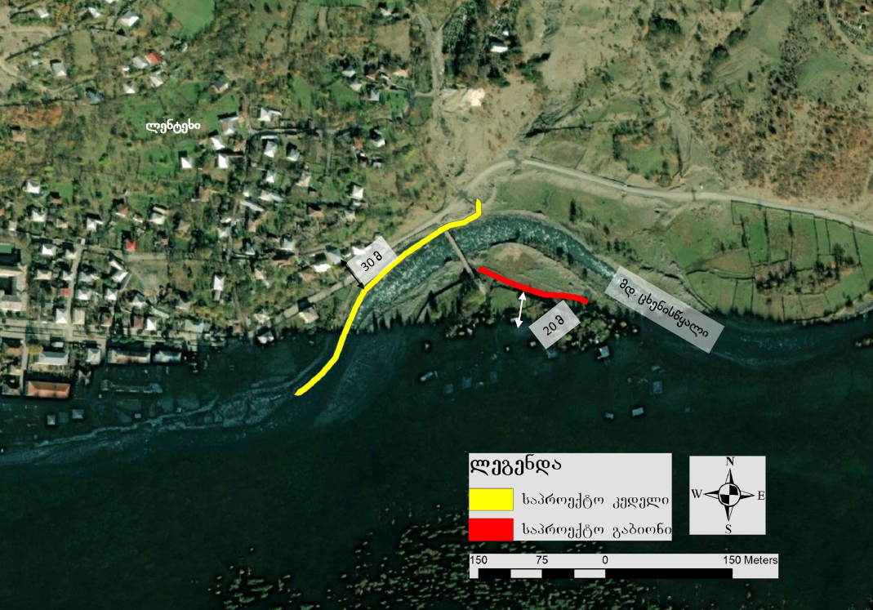

პროექტის მოკლე აღწერა
მდ. ცხენისწყლის განსახილველ მონაკვეთზე ნაპირების სტაბილიზაციის მიზნით გადაწყვეტილია ნაპირდამცავი ნაგებობების მოწყობა ორივე სანაპირო ზოლში. უბანი 1-ზე გათვალისწინებულია ბეტონის კედლის, ხოლო უბანი 2-ზე გაბიონის ტიპის ნაპირდამცავის მოწყობა.
პროექტის გეგმა წარმოდგენილია ნახაზზე 3.1.

უბანი 1.
მარჯვენა სანაპირო ზოლში შეზღუდული სივრცის და სხვა საპროექტო მოსაზრებებიდან გამომდინარე მიღებული იქნა გადაწყვეტილება ბეტონის კედლის მოწყობის შესახებ. მოცემულ უბანზე ბეტონის კედლის მოწყობა ნაპირების დაცვის ყველაზე ოპტიმალურ ვარიანტს წარმოადგენს. სხვა სახის ნაპირდამცავი ნაგებობები, მაგალითად გაბიონის კედლები, ფლეთილი ქვის ყრილით გამაგრებული მიწის დამბები და სხვ, ამ შემთხვევაში გაუმართლებელია, რადგან ამ ნაგებობს აქვთ განივი კვეთის დიდი გაბარიტები. შესაბამისად ასეთი ტიპის ნაგებობები განსახილველი უბნის ვიწრო ზოლში ვერ ჩაეტევა.
საყრდენი კედლის კონსტრუქცია გაანგარიშებულია ნორმების და წესების „Проектирование подпорных стен и стен подвалов, СТРОЙИ3ДАТ 1990“ (შემოწმება გადაყირავებაზე და ძვრაზე) და „Lira-SAPR2020R3“ პროგრამული კომპლექსის (ლიც. №3289) სასრული ელემენტების მეთოდის საფუძველზე (ფუძის მზიდუნარიანობის შემოწმება, დეფორაციებისა და არმატურების გაანგარიშება). საწყისი მონაცემების შედგენისას გამოყენებულია საკვლევი ტერიტორიის საინჟინრო-გეოლოგიური გამოკვლევის შედეგები: უბანზე ჩატარებული საინჟინრო-გეოლოგიური კვლევების მიხედვით კედლის დაფუძნება შესაძლებელია მდინარეული კაჭარ-კენჭნარი ლოდების ჩანართებით 30%-დე, თიხნარის შემავსებლით გრუნტზე, რომლის სიღრმე, საპროექტო მონაკვეთის ფარლებში 5 მ-ს აღემატება. გაანგარიშების მიხედვით გრუნტის ჰორიზონტალური დატვირთვის საიმედოობის კოეფიციენტი 1,15-ს შეადგენს, ვერტიკალური დატვირთვის - 0,9.
ბეტონის კედლის სიგრძე იქნება 323 მ., მთლიანი სიმაღლე - 9 მ. ძირის სიგანე შეადგენს 4,2 მ-ს. ძირზე მოეწყობა ქვიშა-ხრეშოვანი საგები, სისქით 0,2 მ. გათვალისწინებულია განივი დრენაჟის მოწყობა (სპლასტმასის მილები). ყოველ 10 მეტრში გათვალისწინებულია სადეფორმაციო ნაკერები, რომლის შელესვა მოხდება ცემენტის ხსნარით. კედლის უკანა მხარეს მოეწყობა უკუყრილი, რისთვისაც გამოყენებული იქნება ტერიტორიის გასუფთავებისას მოგროვილი ალუვიური მასალა, ასევე ადგილობრივი კარიერებიდან მოტანილი კენჭნარ-ხრეშოვან-ქვიშნარი გრუნტი.
საყრდენი კედლის დეტალური პარამეტრები იხ. განივ ჭრილებზე (იხ. ნახაზი 3.2.
ნაპირსამაგრი სამუშაოები ჩატარდება წყალმცირე პერიოდში. შესაბამისად მდინარის ნაკადის მართვის განსაკუთრებული ღონისძიებები გათვალისწინებული არ არის. უკიდურეს შემთხვევაში ცალკეული სამუშაო უბნების მდინარის წყლისგან იზოლირება მოხდება დროებითი მიწაყრილის საშუალებით, რომელიც წინასწარ მოეწყობა სამუშაო უბნის ზედა დინებაში. ესეთი ოპერაციებს ექნება მინიმალური ხანგრძლივობა. სამშენებლო ტექნიკა ძირითადად იმოქმედებს მშრალ პერიმეტრზე. მათ შორის ბეტონის ჩასხმა მოხდება ნაპირიდან და ამ ოპერაციას არ ექნება შეეხება წყალთან.

უბანი 2.
მდ. ცხენისწყლის მარცხენა ნაპირზე არსებული ტოპოგრაფიული და სხვა საპროექტო პარამეტრები საშუალებას იძლევა გაბიონის ტიპის ნაპირდამცავის მოწყობისა. საპროექტო ნაგებობის პარამეტრები ანალოგიური იქნება სახიდე გადასასვლელის ქვედა დინებაში არსებული ნაპირდამცავი გაბიონისა.
სამუშაობები ითვალისწინებს სამ იარუსიან გაბიონის დამცავი კედლის მოწყობას, ქარხნული წესით დამზადებული გალვანიზირებული დ-2.7 მმ სისქის მავთულისაგან. გაბიონის ყუთების სპეციფიკაცია მოცემულია ცხრილში 3.1.
ცხრილი 3.1. გაბიონის ყუთების სპეციფიკაცია
 | ზომები, მ | ფართობი, მ² | მოცულობა, მ³ | ყუთის მავთული, კგ
№1 | 1.0x1.0x2.0 | 10.0 | 2 | 17.5
№2 | 1.0x1.0x1.5 | 8.0 | 1.5 | 13.2
№3 | 6.0x2.0x0.3 | 28.8 | 3.6 | 51.2
გაბიონის შესავსებად გამოყენებული იქნება ადგილობრივი ქვა, ზომით 10-15 სმ. როგორც აღინიშნა გაბიონის საერთო სიგრძე შეადგენს 136 მ-ს. ანალოგიურად სამუშაოები შესრულდება წყალმცირე პერიოდში და სამუშაოები შემხებლობაში არ იქნება მდ. ცხენისწყლის ნაკადთან.
კონსტრუქციის ტიპიური განივი ჭრილი მოცემულია ნახაზზე 3.2.

ნახაზი 3.1. პროექტის გენ-გეგმა
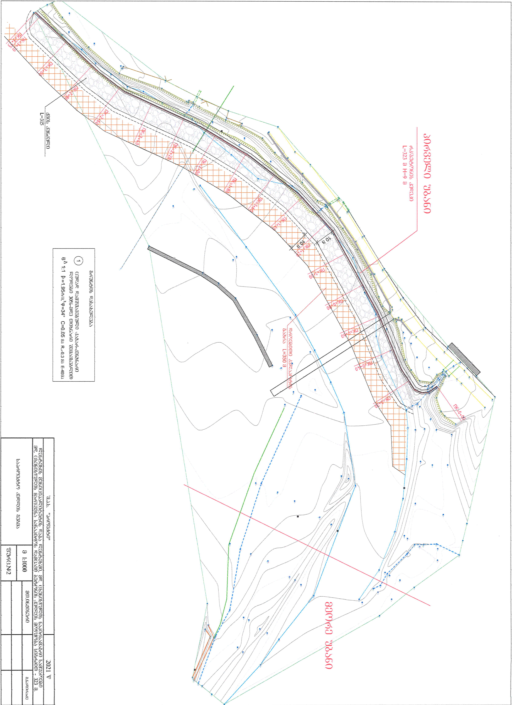
ნახაზი 3.2. ნაპირდამცავი ჰაგებობების ტიპიური განივი ჭრილები
უბანი 1 - ბეტონის კედლის განივი ჭრილი  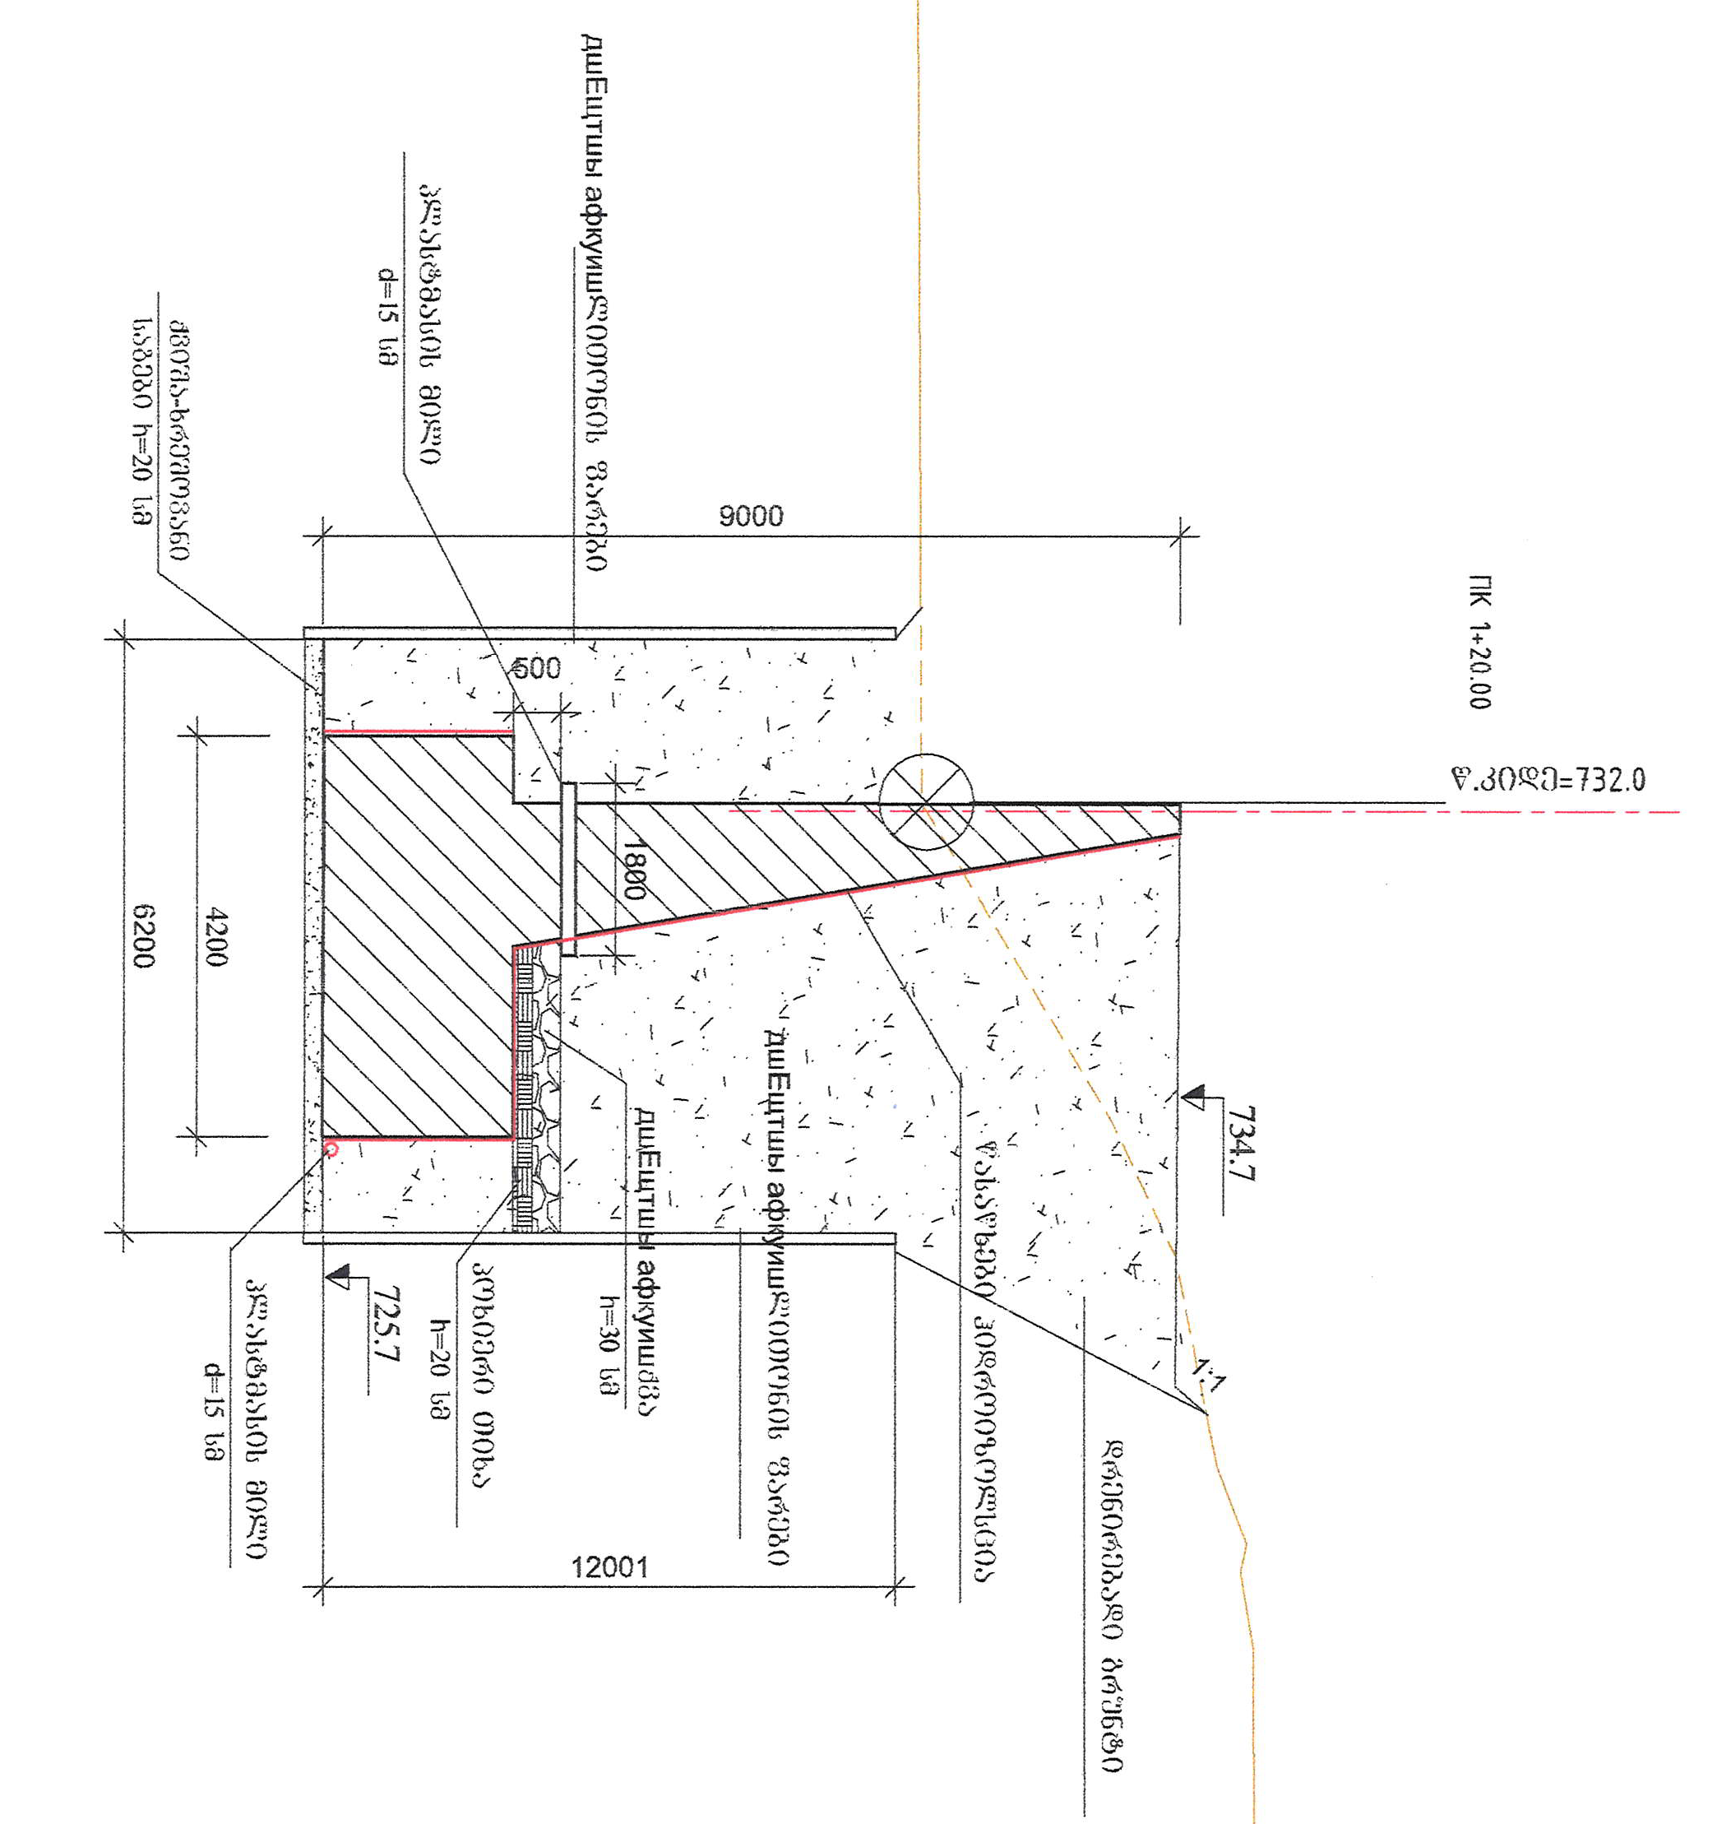 | უბანი 2 - გაბიონის კედელი  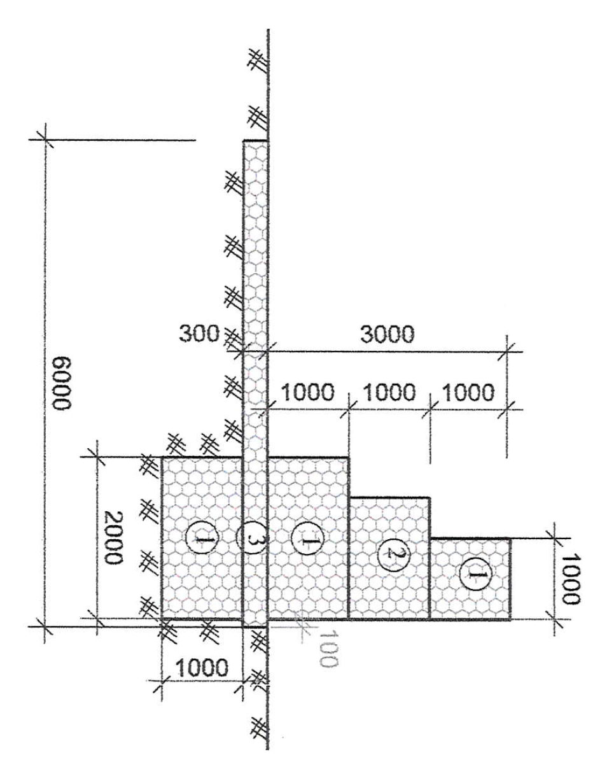

მოსამზადებელი სამუშაოები და მშენებლობის ორგანიზაცია
მოსამზადებელი სამუშაოები გულისხმობს ტექნიკის და საჭირო სამშენებლო მასალების მობილიზებას ტერიტორიაზე. ტექნიკა და სატრანსპორტო საშუალებები განლაგდება არსებული გზის მიმდებარედ, თავისუფალ ტერიტორიებზე. ასევე მოხდება საპროექტო ზოლის მოსუფთავება ზედმეტი ალუვიური მასალისგან, რომელიც დროებით დასაწყობდება მიმდებარედ, წყლისგან დაცულ ადგილზე, მის შემდგომ გამოყენებამდე. საპროექტო ტერიტორიებზე ნიადაგის ნაყოფიერი ფენა და მცენარეული საფარი პრაქტიკულად წარმოდგენილი არ არის. შესაბამისად მოსამზადებელი სამუშაოები ნიადაგის წინასწარ მოხსნას და მცენარეული საფარის გასუფთავებას არ ითვალისწინებს. ასევე გათვალისწინებული არ არის ახალი მისასვლელი გზების მშენებლობა - ამჟამად საპროექტო ტერიტორიის ნებისმიერ უბნამდე შესაძლებელია ტრანსპორტის და ტექნიკის გადაადგილება.
პროექტის მცირე მასშტაბების გათვალისწინებით სამშენებლო ბანაკის და სხვა მსხვილი დროებითი ინფრასტრუქტურის მოწყობა გათვალისწინებული არ არის. მშენებლობისთვის საჭირო ინერტული მასალა (მცირე რაოდენობით) და ბეტონის ნარევი შემოტანილი იქნება რეგიონში მოქმედი საწარმოებიდან, შესაბამისი სატრანსპორტო საშუალებების გამოყენებით.
პროექტი არ ითვალისწინებს წყლის გამოყენებას ტექნიკური მიზნებისთვის. სასმელ-სამეურნეო დანიშნულებით, რაც მცირე რაოდენობისაა, გამოყენებული იქნება ადგილობრივი წყაროს წყლები.
სამშენებლო სამუშაოებში გამოსაყენებელი ტექნიკის მიახლოებითი ჩამონათვალი მოცემულია ცხრილში 3.1.1.
ცხრილი 3.1.1. სამუშაოების პროცესში გამოყენებული ტექნიკის და სატრანსპორტო საშუალებების მიახლოებითი ჩამონათვალი
დასახელება | განზომილება | რაოდენობა
ავტოთვითმცლელები | ცალი | 3
ავტობეტონმრევი | ცალი | 2
ექსკავატორი | ცალი | 2
ბულდოზერი | ცალი | 1
ექსკავატორის ბაზაზე დამონტაჟებული სანგრევი ჩაქუჩი (კოდალა) | ცალი | 1
სამშუაოების დასრულების შემდგომ დემობილიზირებული იქნება ყველა დროებითი კონსტრუქცია. ტერიტორია დასუფთავდება, გატანილი იქნება ნარჩენები და გაყვანილი იქნება ტექნიკა/სატრანსპორტო საშუალებები.
სამშენებლო სამუშაოები გაგრძელდება მაქსიმუმ 6 თვის განმავლობაში. დასაქმებულთა საერთო რაოდენობა იქნება 10-15 ადამიანი. სამუშაოების წარმოების გრაფიკი მოცემულია ცხრილში 3.1.2.
ცხრილი 3.1.2. სამუშაოების წარმოების გრაფიკი
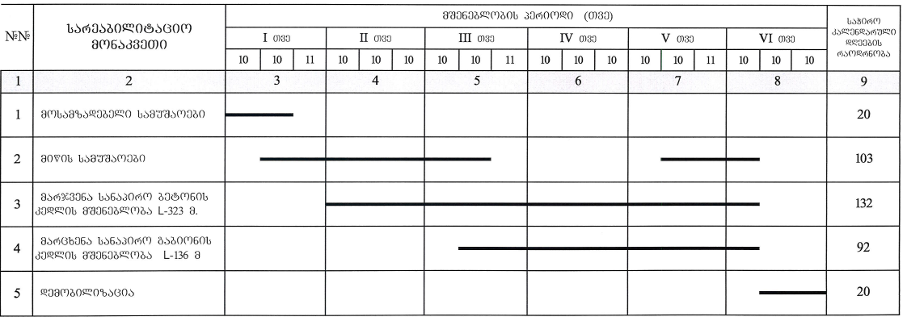

პროექტის განხორციელების შედეგად მოსალოდნელი ზემოქმედებები

შესავალი
დაგეგმილი საქმიანობის სპეციფიურობიდან გამომდინარე, მისი განხორციელების პროცესში მოსალოდნელი ზემოქმედებებიდან შეიძლება განხილული იყოს:
- ატმოსფერული ჰაერის დაბინძურება;
- ხმაურის და ვიბრაციის გავრცელება;
- ნიადაგის/ გრუნტის დაბინძურების რისკი;
- ზემოქმედება გეოლოგიურ პირობებზე;
- ზემოქმედება ჰიდროლოგიაზე და წყლის გარემოს დაბინძურების რისკი;
- ნარჩენებით გარემოს დაბინძურების რისკი;
- ზემოქმედება ბიოლოგიურ გარემოზე;
- ზემოქმედება დაცულ ტერიტორიებზე;
- შესაძლო ვიზუალურ-ლანდშაფტური ცვლილება;
- ზემოქმედება ადამიანის ჯანმრთელობაზე.
ასევე გარემოსდაცვითი შეფასების კოდექსის მე-7 მუხლის მე-6 პუნქტის გათვალისწინებით წინამდებარე დოკუმენტში შევეხებით:
- არსებულ საქმიანობასთან ან/და დაგეგმილ საქმიანობასთან კუმულაციური ზემოქმედების რისკებს;
- ბუნებრივი რესურსების (განსაკუთრებით – წყლის, ნიადაგის, მიწის, ბიომრავალფეროვნების) გამოყენება;
- საქმიანობასთან დაკავშირებული მასშტაბური ავარიის ან/და კატასტროფის რისკებს;
- დაგეგმილი საქმიანობის თავსებადობას ჭარბტენიან ტერიტორიასთან; შავი ზღვის სანაპირო ზოლთან; ტყით მჭიდროდ დაფარულ ტერიტორიასთან; დაცულ ტერიტორიებთან; მჭიდროდ დასახლებულ ტერიტორიასთან; კულტურული მემკვიდრეობის ძეგლთან და სხვა ობიექტთან;
- ზემოქმედების ტრანსსასაზღვრო ხასიათს;
- ზემოქმედების შესაძლო ხარისხს და კომპლექსურობას.
ყველა ჩამოთვლილი საკითხი შეძლებისდაგვარად დეტალურად განხილულია მომდევნო პარაგრაფებში.

ატმოსფერული ჰაერის დაბინძურება
საპროექტო ტერიტორიების მიმდებარედ ატმოსფერულ ჰაერში მავნე ნივთიერებების ემისიების წყაროები განლაგებული არ არის. ფონური დაბინძურების ერთადერთ წყაროდ შეიძლება მივიჩნიოთ ქუთაისი-წყალტუბო-ცაგერი-ლენტეხი-ლასდილის შიდასახელმწიფოებრივი საავტომობილო გზამ სადაც გადაადგილების ინტენსივობა საკმაოდ დაბალია. აქედან გამომდინარე ატმოსფერული ჰაერის ხარისხის ფონურ მდგომარეობას კარგი ეკოლოგიური შეფასება აქვს.
საკუთრივ პროექტის განხორციელებისას ემისიების სტაციონალური ობიექტები გამოყენებული არ იქნება. ზემოქმედების წყაროები წარმოდგენილი იქნება მხოლოდ სამშენებლო ტექნიკით და სატრანსპორტო საშუალებებით, რომლებიც იმუშავებენ მონაცვლეობით. ასევე ამტვერება მოხდება ინერტული მასალების მართვის პროცესში. ზემოქმედების რეცეპტორს წარმოადგენს მიმდებარე საცხოვრებელი სახლების მაცხოვრებლები.
აქვე უნდა აღინიშნოს, რომ სამუშაოები განხორციელდება 6 თვის განმავლობაში (აქედან ინტენსიური სამშენებლო სამუშაოები იქარმოებს დაახლოებით 4 თვე). მათ შორის სამუშაოები, რომლებიც ამტვერების და წვის პროდუქტების მომატებული რისკებით გამოირჩევა, განხორციელდება კიდევ უფრო მოკლე ვადებში, შუალედურად 1-2 დღიანი ხანგრძლივობით.
ზდმოაღნიშნულის გათვალისწინებით პროექტი ატმოსფერული ჰაერის ხარისხზე მნიშვნელოვან ნეგატიურ ზემოქმედებას ვერ მოახდენს. მშენებლობის ეტაპზე გატარდება ყველა ის სტანდარტული ღონისძიება, რაც ზემოქმედების მინიმიზაციას უზრუნველყოფს, კერძოდ:
- მუდმივად გაკონტროლდება გამოყენებული მანქანების და სამშენებლო ტექნიკის ტექნიკური მდგომარეობა;
- შეიზღუდება მოძრაობის სიჩქარეები - საპროექტო ტერიტორიებზე სატრანსპორტო გადაადგილების სიჩქარე არ იქნება 35 კმ/სთ-ზე მეტი;
- შეიზღუდება მანქანა-დანადგარების ძრავების უქმ რეჟიმში ექსპლუატაცია;
- მაქსიმალურად შეიზღუდება მასალების სატრანსპორტო საშუალებებში ჩატვირთვის და გადმოტვირთვის სიმაღლეები.

ხმაურის და ვიბრაციის გავრცელება
მოსახლეობის სიახლოვიდან გამომდინარე საყურადღებოა ხმაურის და ვიბრაციის გავრცელების რისკები. სამუშაოების მიმდინარეობისას ერთდროულად შეიძლება მოქმედებდეს 3-4 ერთეული ტექნიკა. მათი ხმაურის ჯამური დონე არ იქნება 90 დბა-ზე მეტი.
მეორეს მხრივ, ზემოქმედების მასშტაბის დაბალ ნიშნულამდე შენარჩუნებას უზრუნველყოფს სამუშაოების მცირე მასშტაბები. შედარებით მომატებული ხმაურის და ვიბრაციის გამომწვევი სამუშაოები განხორციელდება შეზღუდულ ვადებში, როგორც ზემოთ აღინიშნა შუალედურად, 1-2 დღიანი ხანგრძლივობით. გარდა ამისა, სამუშაოები არ იქნება კონცენტრირებული ერთ კონკრეტულ უბანზე და ხმაურის/ვიბრაციის წყაროები გადაადგილდება სამუშაო ზოლში. აღნიშნულის გათვალისწინებით, ხმაურის და ვიბრაციის გავრცელებით გამოწვეული ზემოქმედება იქნება დაბალი მასშტაბის და განსაკურებული პრევენციული ღონისძიებების გატარებას არ საჭიროებს.
ხმაურის და ვიბრაციის გავრცელების მინიმუმამდე შემცირების მიზნით, ყურადღება მიექცევა ტექნიკის და სატრანსპორტო საშუალებების გამართულობას. მაღალი ხმაურის გამომწვევი სამუშაოები განხორციელდება მხოლოდ დღის საათებში. მშენებელი კონტრაქტორი გაითვალისწინებს სადღესასწაულო და უქმე დღეებს. მოსახლეობის მხრიდან პრეტენზიების შემთხვევაში მშენებელი კონტრაქტორი მიმართავს კონკრეტულ ღოისძიებების, რაც გულისხმობს: ტექნიკისთვის დამატებითი მაყუჩების, ასევე საცხოვრებელ სახლებთან დროებითი ფარების და ზღუდეების გამოყენებას.
სახლების სიახლოვეს შესასრულებელი სამუშაოების შესრულების დროს ასევე გატარდება ვიბრაციის შემცირების სათანადო ღონისძიებები: ასეთ უბნებზე მძიმე ტექნიკა შეიცვლება შედარებით მსუბუქი ტექნიკით, უპირატესობა მიენიჭება ხელით შრომას.

ნიადაგის/გრუნტის სტრუქტურასა და ხარისხზე ზემოქმედება
საპროექტო ტერიტორიის არცერთ უბანზე ნიადაგის ნაყოფიერი ფენა წარმოდგენილი არ არის. ტერიტორია აგებულია ალუვიური მასალით. აღნიშნულიდან გამომდინარე საქმიანობის დაწყებამდე ნიადაგოვანი საფარის მოხსნა-დასაწყობების სამუშაოების შესრულება არ მოხდება.
საქმიანობის სპეციფიკის გათვალისწინებით ტერიტორიის ფარგლებში გრუნტის დაბინძურება მოსალოდნელია მხოლოდ გაუთვალისწინებელ შემთხვევებში:
- ტექნიკის, სატრანსპორტო საშუალებებიდან ან სხვადასხვა დანადგარ-მექანიზმებიდან საწვავის ან ზეთების ჟონვის შემთხვევაში;
- სამეურნეო-ფეკალური წყლების მართვის წესების დარღვევის შემთხვევაში;
- საყოფაცხოვრებო და საწარმოო ნარჩენების არასწორი მართვის შემთხვევაში.
საქმიანობის პროცესში დიდი რაოდენობით ნარჩენების წარმოქმნა მოსალოდნელი არ არის. მათი მართვის პროცესში გათვალისწინებულია დროებითი დასაწყობების დაცული ადგილები. სამეურნეო-ფეკალური წყლები შეგროვდება საასენიზაციო ორმოებში.

ზემოქმედება გეოლოგიურ პირობებზე
ნაპირსამაგრი ნაგებობების მშენებლობის ტერიტორიაზე საინჟინრო-გეოლოგიური კვლევა ჩატარდა 2021 წელს. საინჟინრო-გეოლოგიური კვლევა ჩატარდა ვიზუალური აღწერის და არსებული ღრმულების (ორმოების) შესწავლის მეთოდით. შესწავლილი იქნა ადრე არსებული გეოლოგიური კვლევების მასალები და შედგენილ იქნა ბუნებრივი და გეოლოგიური პირობების მოკლე დახასიათება.
გეომორფოლოგიური დარაიონების მიხედვით ტერიტორია შედის დიდი კავკასის სამხრეთი ფერდის მაღალმთიანი ნაოჭა სისტემის ოლქში, კერძოდ პალეოზოურ - ტრიასული კლდოვანი მეტამორფული ქანების რაიონში.
საკვლევი რაიონი ძირითადად აგებულია პალეოგენის და მეოთხეული ასაკის ნალექებით. მეოთხეული ასაკის ნალექები წარმოდგენილია დელუვიური და ალუვიურ-პროლუვიური ნალექებით. ღორღოვანი გრუნტით ლოდებით, თიხნარის შემავსებლით და თიხნარებით კენჭებისა და ღორღის ჩანართებით 30-35%-მდე, მდინარეების და ხევების ხეობებში კენჭნარით, ცუდად დამუშავებული კაჭარის და ნატეხოვანი მასალის ჩანართებით, თიხნარის შემავსებლით. პალეოზოური ასაკის ნალექები წარმოდგენილია ძლიერ დისლოცირებული თიხური ფიქლებით, კვარციტებით მარმარილოს ლინზებით.
თანამედროვე ფიზიკო-გეოლოგიური პროცესებიდან რაიონისთვის დამახასიათებელია ეროზია, რომელიც გამოიხატება მდინარეების და ხევების ნაპირების რეცხვით და კალაპოტის ჩაღრმავებით. ხდება აგრეთვე მიწის ზედაპირის ფართობითი ჩამორეცხვა ჩამონადენი წყლებით.
საქართელოში ამჟამად მოქმედი ნორმატიული დოკუმენტის პ.ნ. 01.01.09 „სეისმური მშენებლობა“ მიხედვით საპროექტო მონაკვეთი შედის 9 ბალიან სეისმურ ზონაში.
უშუალოდ საპროექტო ტერიტორია მდინარე ცხენისწყლის მარჯვენა ნაპირებზე, დასახლებული ტერიტორიის გასწვრივ მდებარეობს. საპროექტო მონაკვეთის ფარგლებში არსებული ხიდი მდ. ცხენისწყალზე მდგრადია.
მდ. ცხენისწყალი თავისი მრავალრიცხოვანი შენაკადებით, საკმაოდ წყალუხვია და ხასიათდება ჩქარი დინებით. საპროექტო მონაკვეთის ფარგლებში მდინარე ცხენისწყლი ხასიათდება ფართე კალაპოტით და წყალდიდობის პერიოდში მდინარის კალაპოტი მთლიანად ივსება.
მდინარის ძირი და კალაპოტი წარმოდგენილია ალუვიური-მდინარეული მასალით - ცუდად დამუშავებული კაჭარ-კენჭნარით ლოდების ჩანართებით 30%-დე, (ცალკეული ლოდების დიამეტრი 1მ-მდე) თიხნარის შემავსებლით. მდინარის ცალკეულ მონაკვეთებზე, მცირე ფართობებზე აღინიშნება ქვიშნარების და ლამიანი თიხნარების დაგროვებები.
საპროექტო ნაპირდამცავი ნაგებობის დაფუძნება შესაძლებელია მდინარეული კაჭარ-კენჭნარი ლოდების ჩანართებით 30%-დე, თიხნარის შემავსებლით გრუნტზე, რომლის სიღრმე, საპროექტო მონაკვეთის ფარლებში 5 მ-ს აღემატება.
საპროექტო ზოლში გამოვლენილი გრუნტის ფიზიკურ-მექანიკური თვისებების მახასიათებელთა ნორმატიული მნიშვნელობები მოცემულია ქვემოთ, კრებსითი ცხრილის სახით. გრუნტების ფენების მექანიკური თვისებების პარამეტრთა სიდიდეები (მათ შორის შინაგანი ხახუნის კუთხე, შეჭიდულობა, დეფორმაციის მოდული და დრეკადობის მოდული, აგრეთვე პირობითი წინაღობა) განსაზღვრულია ლაბორატორიული კვლევით მიღებული ფიზიკური თვისებების პარამეტრთა სიდიდეების შესაბამისად, სათანადო ნორმატიული ბაზის მიხედვით.
ცხრილი 4.5.1. გრუნტის ფიზიკო-მექანიკური თვისებები
ფენის № | გეოლო-გიური ინდექსი | გრუნტის დასახელება | გრუნტის ჯგუფი  СНиР IV-5-83 მიხედვით | ქანობი | სიმკვრივე, ρ ტ/მ³ | ფორიან-ობის  კოე-ფიციენტი. е | დენადო-ბის  კოეფიციენტი I_{l} | შინაგანი ხახუნის კუთხე, ϕ გრად. | შეჭიდულობა с მპ | პირობითი წინაღობა. R0 მპ | ქანების სიმტკიცის  ზღვარი, R მპ | დეფორ-მაციის-მოდული.  E0 მპ
1 | alQ₄ | ცუდად დამუშავებული კაჭარ-კენჭნარი ლოდებით 30%-მდე თიხნარის შემავსებლით | 6_{გ} | 1:1 | 1,95 | - | - | 34⁰ | 0.005 | 0.3 | - | 40
პროექტის ფარგლებში შესასრულებელი სამუშაოების პროცესში არსებულ საინჟინრო-გეოლოგიურ პირობებზე ნეგატიური ზემოქმედება მოსალოდნელი არ არის. გათვალისწინებულია არ არის ციცაბო ფერდობების დამუშავება. პროექტის მიზანს არსებული საინჟინრო-გეოლოგიური პირობების, კერძოდ მიმდინარე ეროზიული პროცესების დასტაბილურება წარმოადგენს. საპროექტო ნაპირდამცავი ნაგებობის მოწყობა შეასუსტებს მდ. ცხენისწყლის ეროზიულ მოქმედებას სანაპირო ზოლზე, რაც ერთის მხრივ დაიცავს აქ განლაგებულ კომუნიკაციებს და ასევე მაქსიმალურად შეუნარჩუნებს მდგრადობას სანაპიროს საინჟინრო-გეოლოგიურ პირობებს.

ზემოქმედება ჰიდროლოგიაზე, წყლის გარემოს დაბინძურების რისკები

მდინარე ცხენისწყლის აუზის მოკლე ჰიდროგრაფიული დახასიათება
მდინარე ცხენისწყალი სათავეს იღებს კავკასიონის ცენტრალური ნაწილის სამხრეთ კალთაზე, ლეჩხუმისა და სვანეთის ქედების შეერთების ადგილზე ზღვის დონიდან 2700 მეტრ სიმაღლეზე და მდინარე რიონს უერთდება სოფელ გაუწყინართან. მდინარის სიგრძე 176 კმ-ს შეადგენს, წყალშემკრები აუზის ფართობი 2120 კმ²-ია. აუზის საშუალო სიმაღლე 1660 მეტრია, სრული ვარდნა 2684 მ, ხოლო საშუალო დახრილობაა 15‰.
მდინარე ცხენისწყალი მდინარე ხელედულას შესართავამდე სამხრეთ-დასავლეთის მიმართულებით ვიწრო და ღრმა ხეობით მიედინება. ხეობის კალთები ძირითადად აგებულია პალეოზოური ხნოვანების ფიქლებით. მდინარის კალაპოტი ვიწროა და ჭორომიანი. ხეობის კალთები შემოსილია საუკეთესო ფოთლოვანი და წიწვიანი ტყის მასივებით, ხოლო სათავის მიდამოები და წყალგამყოფის თხემები ალპური მცენარეულობით. მდინარე ხელედულას შეერთების შემდეგ, მდინარე ცხენისწყალი მკვეთრად იხრება სამხრეთის მიმართულებით, აქ იგი კვეთს ლეჩხუმის ქედს დასავლეთ ნაწილში და რამოდენიმე კილომეტრის მანძილზე ვიწრო და ღრმა ხეობაში მიედინება. მდინარის კალაპოტი ვიწროა და ნაპირები მდინარიდან შვეულად არის აღმართული. სოფელ ნაგომარიდან მდინარე შედის ლეჩხუმის ქვაბულში, სადაც ხეობის კალთები დაბლდება და მდინარე მრავალ ადგილზე იტოტება, ქმნის კუნძულებს, ჭალებსა და ტერასებს. შემდგომ სოფელ ხიდამდე ხეობა ისევ ვიწროვდება. სოფელ ხიდის შემდეგ მდინარე ცხენისწყალი ვიწრობიდან კოლხეთის დაბლობში გაედინება, სადაც მდინარის კალაპოტი განიერდება, იტოტება, იკლაკნება, ქმნის კუნძულებს, ჭალებს, ტერასებს და მისი სიჩქარე თანდათან მცირდება.
მდინარე ხასიათდება გაზაფხულ-ზაფხულის წყალდიდობითა და ზამთრის წყალმცირობით, თუმცა დამახასიათებელია შემოდგომის წყალმოვარდნები. აუზის ზემო წელში ჩამონადენის 35.0%-ს შეადგენს გრუნტის წყლები, 41.0% - თოვლის ნადნობი წყალი, 24% - წვიმის წყალი, ხოლო ქვემო წელში ჩამონადენის 38.8% მიწისქვეშა წყალია, 37.6% - თოვლის ნადნობი წყალი, ხოლო 23.6% - წვიმის წყალი.

წყლის მაქსიმალური ხარჯები
მდინარე ცხენისწყალი შეისწავლებოდა რამოდენიმე ჰიდროსაგუშაგოზე: ლუჯი, ლექსური, ლენტეხი, ნაგომარი, ზუბი, ხიდი და შესართავი. საპროექტო კვეთთან (დაბა ლენტეხის მიმდებარედ) ყველაზე ახლოს მდებარე არის ჰ/ს ლექსური, თუმცა არასრული დაკვირვების გამო (1934-1941) სადგურის მონაცემები გამოყენებული არ არის. ამიტომ, საპროექტო კვეთში მდინარე ცხენისწყლის წყლის მაქსიმალური ხარჯები დადგენილია რეგიონალური ემპირიული ფორმულით, რომელიც დამუშავებულია ამიერკავკასიის ჰიდრომეტეოროლოგიის სამეცნიერო-კვლევით ინსტიტუტში და მოცემულია ჰიდროლოგიურ ცნობარში „სსრ კავშირის ზედაპირული წყლის რესურსები, ტომი IX, გამოშვება I“. აღნიშნული რეგიონალური ფორმულა გამოყვანილია მდინარე ცხენისწყლის ზედა დინებისთვის და შემდეგი სახე გააჩნია:
მ³/წმ
სადაც, - 5%-იანი უზრუნველყოფის წყლის მაქსიმალური ხარჯია მ³/წმ-ში; - წყალშემკრები აუზის ფართობია საპროექტო კვეთში, რომელიც ტოლია 765 კმ²-ის.
5%-იანი უზრუნველყოფიდან სხვადასხვა უზრუნველყოფებზე გადასვლა ხორციელდება სპეციალურად დამუშავებული გადამყვანი კოეფიციენტების მეშვეობით. რეგიონალური ემპირიული ფორმულით დადგენილი ხარჯები მოცემულია ცხრილში.
ცხრილი 4.6.2.1. მდინარე ცხენისწყლის წყლის მაქსიმალური ხარჯები საპროექტო კვეთში მ³/წმ-ში
განმეორებადობაწელი | 100 | 50 | 20 | 10
მ³/წმ | 408 | 353 | 272 | 231

წყლის მაქსიმალური დონეები
წყლის მაქსიმალური ხარჯების შესაბამისი დონეების ნიშნულების დადგენის მიზნით საპროექტო უბანზე გადაღებულ იქნა საკვლევი მდინარის კალაპოტის განივი კვეთები, რომელთა საფუძველზე დადგენილ იქნა მდინარის ჰიდრავლიკური ელემენტები. აღნიშნული ჰიდრავლიკური ელემენტებით მიღებულ იქნა კალაპოტში წყლის სიღრმეები წყლის სხვადასხვა ხარჯისათვის. ხარჯის გამოსათვლელად გამოიყენება ფორმულა , სადაც - განიკვეთის ფართობია მ²-ში, - სიჩქარე მ/წმ-ში. კვეთში ნაკადის საშუალო სიჩქარე გამოანგარიშებულია შეზის ფორმულის საშუალებით, რომელსაც შემდეგი სახე გააჩნია , სადაც - შეზის კოეფიციენტია და დამოკიდებულია მქისეობის კოეფიციენტზე, რომელიც აიღება სპეციალური ცხრილიდან და ტოლია 0.054-ის, - ჰიდრავლიკური რადიუსია, რომელიც ტოლია განიკვეთის ფართობის ფარდობისა სველ პერიმეტრთან, - ქანობია, რომელიც ტოლია 0.015-ის. გამოთვლები მოცემულია ცხრილში.

ცხრილი 4.6.3.1.
წყლის  მაქს. დონე კალაპოტში მ | ნაკადის სიგანე | კვეთის  ფართობი | სველი პერიმეტრი | ჰიდრავლიკური რადიუსი | შეზის კოეფიციენტი | საშუალო სიჩქარე | წყლის ხარჯი
პირველი უბანი
1.00 | 42.8 | 41.9 | 44.5 | 0.94 | 18.1 | 2.15 | 90.0
1.70 | 59.2 | 78.4 | 61.5 | 1.27 | 20.1 | 2.78 | 218
2.75 | 89.4 | 133 | 93.4 | 1.43 | 20.9 | 3.06 | 408
მეორე უბანი
1.20 | 30.2 | 36.3 | 32.4 | 1.11 | 19.2 | 2.48 | 90.0
2.10 | 66.4 | 76.9 | 68.7 | 1.12 | 19.3 | 2.50 | 192
2.50 | 73.8 | 101 | 76.1 | 1.33 | 20.4 | 2.88 | 291
2.85 | 75.8 | 123 | 78.0 | 1.58 | 21.5 | 3.31 | 408

კალაპოტის ზოგადი გარეცხვის მაქსიმალური სიღრმე
კალაპოტის ზოგადი გარეცხვის მოსალოდნელი სიღრმე დადგენილია მეთოდით, რომელიც მოცემულია „მთის მდინარეების ალუვიურ კალაპოტებში ჰიდროტექნიკური ნაგებობების პროექტირებისას მდგრადი კალაპოტის საანგარიშო მეთოდურ მითითებებში“. აღნიშნული მეთოდის მიხედვით, კალაპოტის გარეცხვის საშუალო სიღრმე იანგარიშება ფორმულით:
სადაც, - კოეფიციენტია, რომელიც ითვალისწინებს წყლის ხარჯისა და მასში შეწონილი მყარი ნატანის არაერთგვაროვნებას. მისი სიდიდე დამოკიდებულია წყალში შეტივტივებული მყარი მასალის რაოდენობაზე და აიღება სპეციალური ცხრილიდან ჩვენს შემთხვევაში იგი ტოლია 0.4-ის. - ნაკადის ჰიდრავლიკური ქანობია საპროექტო უბანზე, რაც ჩვენ შემთხვევაში ტოლია 0.015-ის; - საანგარიშო უზრუნველყოფის წყლის მაქსიმალური ხარჯია. ჩვენს შემთხვევაში მდინარე ცხენისწყლის 1%-იანი უზრუნველყოფის წყლის მაქსიმალური ხარჯი ტოლია 408 მ³/წმ-ის; - სიმძიმის ძალის აჩქარებაა.
მოცემული რიცხვითი სიდიდეების შეტანით ზემოთ მოყვანილ ფორმულაში მიიღება მდინარე ცხენისწყლისათვის კალაპოტის ზოგადი გარეცხვის საშუალო სიღრმე 3.18 მ-ის ტოლი. კალაპოტის გარეცხვის მაქსიმალური სიღრმე მიიღება დამოკიდებულებით = 1.6. მოყვანილი გამოსახულების შესაბამისად, კალაპოტის ზოგადი გარეცხვის მაქსიმალური სიღრმე მეორე უბნისათვის ტოლია 5.10 მ-ის.
როგორც ტოპოგრაფიული გეგმიდან ჩანს, ნაპირდამცავი ნაგებობის მოწყობა პირველ უბანზე გათვალისწინებულია მრუდხაზოვან უბანზე, რომლის კალაპოტის ზოგადი გარეცხვის მაქსიმალური სიღრმე იანგარიშება იმავე მითითებებში მოყვანილი მეთოდით, რომლის მიხედვით, თავდაპირველად განისაზღვრება მდინარის მრუდხაზოვნების რადიუსი, რომელიც იანგარიშება ქვემოთ მოყვანილი ფორმულით:
სადაც, - მდინარე ცხენისწყლის 10%-იანი უზრუნველყოფის წყლის მაქსიმალური ხარჯია. კალაპოტის ზოგადი გარეცხვის საშუალო სიღრმე მრუდხაზოვან უბანზე იანგარიშება გამოსახულებით:
სადაც, -კალაპოტის ზოგადი გარეცხვის საშუალო სიღრმეა სწორხაზოვან უბანზე; -კოეფიციენტია, რომლის მნიშვნელობა განისაზღვრება სპეციალური ცხრილიდან კალაპოტის სიგანისა და მოხვეულობის რადიუსის ფარდობის შესაბამისად და ტოლია 0.32-ის. მოცემული მნიშვნელობებით მიიღება კალაპოტის ზოგადი გარეცხვის საშუალო სიღრმე, ხოლო კალაპოტის გარეცხვის მაქსიმალური სიღრმე მრუდხაზოვან უბანზე მიიღება გამოსახულებით:
სადაც - კოეფიციენტია, რომლის მნიშვნელობა დამოკიდებულია მოხვეული ნაპირის ნაპირგამაგრების დახრაზე. ჩვენ შემთხვევაში მრუდხაზოვან უბანზე ნაპირგამაგრების დახრა გათვალისწინებულია 1-1.5-ის ტოლი, რაც შესაბამისი ცხრილიდან შეესაბამება 1.8-ს. მიღებული რიცხვითი მნიშვნელობების შეტანით მოცემულ გამოსახულებაში, მიიღება კალაპოტის ზოგადი გარეცხვის მაქსიმალური სიღრმე, რომლებიც მოცემულია ცხრილში 4.6.4.1.
ცხრილი 4.6.4.1.
დაბა ლენტეხის მიმდებარედ | წყლის მაქს. დონე კალაპოტში მ | ზოგადი გარეცხვის მაქსიმალური სიღრმე | კალაპოტის ქვემოთ
პირველი უბანი | 2.75 | 7.55 | 4.80
მეორე უბანი | 2.85 | 5.10 | 2.25
კალაპოტის ზოგადი გარეცხვის მაქსიმალური სიღრმე უნდა გადაიზომოს მდინარის 100 წლიანი განმეორებადობის წყლის მაქსიმალური ხარჯის შესაბამისი დონის ნიშნულიდან ქვემოთ ან მდინარის კალაპოტის უმცირესი ნიშნულიდან ქვემოთ.
მოყვანილი მეთოდით კალაპოტის ზოგადი გარეცხვის სიღრმე იანგარიშება მხოლოდ ალუვიურ კალაპოტებში წყლის მაქსიმალური ხარჯის გავლისას, მეთოდები არ ითვალისწინებს მდინარის სიღრმული ეროზიის პარამეტრების დადგენას ძირითად კლდოვან ქანებში, სადაც სიღრმული ეროზიის განვითარება საკმაოდ ხანგრძლივი პროცესია, თუ საპროექტო კვეთში დაფიქირდება ძირითადი ქანების გამოსვლა გარეცხვის სიღმებზე მაღლა, ნაგებობა უნდა დაეფუძნოს ძირითად ქანებს.
ნაპირდამცავი ნაგებობები დაპროექტებულია მაქსიმალური ხარჯების, მაქსიმალური დონეების და კალაპოტის გარეცხვის მაქსიმალური სიღრმეების გათვალისწინებით.

წყლის დაბინძურების რისკები
ვინაიდან სამშენებლო სამუშაოები შესრულდება მდინარის კალაპოტის გასწვრივ, არსებობს წყლის ხარისხზე ზემოქმედების გარკვეული რისკები. ეს რისკები ძირითადად უკავშირდება მიწის სამუშაოების შედეგად წყლის სიმღვრივის მატებას. მშენებელი მაქსიმალურად გაატარებს სიფრთხილის ზომებს, რომ არ მოხდეს მდინარის წყლის ამღვრევა. გარდა ამისა, წყლის დაბინძურების რისკები უკავშირდება გაუთვალისწინებელ შემთხვევებს: ნარჩენების არასწორი მართვა, ტექნიკისა და სატრანსპორტო საშუალებების გაუმართაობის გამო ნავთობპროდუქტების დაღვრა და სხვ., რასთან დაკავშირებითაც დაწესდება შესაბამისი კონტროლი.
ზემოქმედების მნიშვნელობას ამცირებს ის გარემოება, რომ მდ. ცხენისწყალი წყალუხვი მდინარეა. შესაბამისად დამაბინძურებელი ნივთიერებების მცირე რაოდენობით წყალში მოხვედრა კონცენტრაციების შესამჩნევ მატებას ვერ მოახდენს.
წყლის გარემოს დაბინძურების პრევენციის მიზნით გატარდება შემდეგი ღონისძიებები:
- ყოველი სამუშაო დღის დასაწყისში ზედმიწევნით შემოწმდება ყველა ის სამშენებლო ტექნიკის და დანადგარ-მექანიზმის მდგომარეობა, რომელიც გამოყენებული იქნება შესასრულებელი სამუშაოებისთვის. ტექნიკიდან დამაბინძურებელი ნივთიერებების ჟონვის ნებისმიერ რისკის შემთხვევაში სამუშაოები დაუყოვნელბლივ შეჩერდება და მიღებული იქნება შესაბამისი ზომები: ტექნიკა შეიცვლება ან სრულად აღმოიფხვრება ასეთი რისკები;
- ყოველი სამუშაო დღის დასრულების შემდგომ გამოყენებული ტექნიკა გამოყვანილი იქნება მაღალი რისკის ზონიდან და იგი განლაგდება მდინარის კალაპოტიდან მაქსიმალურად უსაფრთხო მანძილზე;
- მუშაობის პარალელურად გატარდება ეროზიული პროცესების პრევენციული ღონისძიებების კონტროლი, განხორციელდება სანაპირო ფერდობების დაცვა ჩამოშლისაგან;
- სამუშაოების დასრულების შემდგომ მოხდება დროებითი მიწაყრილების (ასეთის საჭიროების შემთხვევაში) და გამოყენებული მასალის კალაპოტიდან სრულად გამოტანა.

ნარჩენებით გარემოს დაბინძურების რისკი
მშენებლობის ეტაპზე მოსალოდნელია სხვადასხვა ტიპის ნარჩენების წარმოქმნა. მათ შორის შესაძლოა წარმოიქმნას სახიფათო ნარჩენები (მაგ. ზეთებით დაბინძურებული ჩვრები, საღებავების ნარჩენები და სხვ.). თუმცა სახიფათო ნარჩენების რაოდენობა არ იქნება 120 კგ-ზე მეტი. ძალზედ მცირე რაოდენობის იქნება ინერტული ნარჩენების რაოდენობა. შესაბამისად ნარჩენების მართვის გეგმის მომზადება და გარემოს დაცვისა და სოფლის მეურნეობის სამინისტროსთან შეთანხმება საჭირო არ არის.
საყოფაცხოვრებო ნარჩენების შეგროვება მოხდება შესაბამის კონტეინერებში. ტერიტორიიდან საყოფაცხოვრებო ნარჩენების გატანა მოხდება ადგილობრივ ნაგავსაყრელზე. სახიფათო ნარჩენების დროებითი დასაწყობება მოხდება სამშენებლო მოედანზე ცალკე გამოყოფილ სათავსოში. სამუშაოების დასრულების შემდომ სახიფათო ნარჩენები შემდგომ გადაეცემა იურიდიულ პირს, რომელსაც ექნება ნებართვა ამ სახის ნარჩენების გაუვნებელყოფაზე. სამუშაოების დასრულების შემდგომ ტერიტორიები მოწესრიგდება და აღდგება სანიტარული მდგომარეობა.

ზემოქმედება ბიოლოგიურ გარემოზე
მცენარეული საფარი
სვანეთი კოლხეთის ბოტანიკურ-გეოგრაფიულ პროვინციაში შემავალ სხვა ისტორიულ-გეოგრაფიულ რაიონებს შორის გამორჩეულია ფლორისა და მცენარეულობის მრავალფეროვნებით. ამას განაპირობებს, აქ კარგად გამოხატული კოლხური ტიპის ვერტიკალური სარტყლიანობის სრული სპექტრი- ტყის (ქვედა, შუა, ზედა), სუბალპური, ალპური, სუბნივალური და ნივალური ზონები, შესაბამისად ედაფური, კლიმატური პირობები, ფლორისა და მცენარეულობის ფორმირების ისტორია და სხვა. სვანეთიდან ცნობილია 1100 სახეობის ჭურჭლოვანი მცენარე, რომელიც გაერთიანებულია 92 ოჯახსა და 415 გვარში. აქედან 212 კავკასიის, ხოლო 52 სახეობა საქართველოს ენდემია. 85 ენდემური სახეობები, გენეტიკურ-გეოგრაფიულად დაკავშირებულია ხმელთაშუაზღვეთის, წინააზიის და შორეული აღმოსავლეთის ფლორისტულ ცენტრებთან. ნაკლებია კავშირები ევროპისა და ბორეალურ ცენტრებთან. აღსანიშნავია, რომ სვანეთიდან აწერილია მეცნიერებისთვის 45 ახალი სახეობა და მათი გავრცელების კლასიკური ადგილი სხვადასხვა ხეობები, ჰაბიტატები და ვერტიკალური სარტყლებია. სვანეთიდან აღწერილი სახეობებიდან აღსანიშნავია - Genista suanica, Euphrasia svanica, Campanula engurensis, C. suanetica, Cerastium svanicum, Cirsium svaneticum, Ranunculus svaneticus, Pulsatilla aurea, Betula litwinowii, Heracleum sommieri, Cirsium caput-medusae და სხვა.
უშუალოდ საპროექტო ტერიტორიებზე მცენარეული საფარის სიმცირეს პირველ რიგში განაპირობებს, რომ იგი წარმოადგენს მდინარის სანაპირო ზოლს, რომელიც აგებულია ალუვიური ნატანით, ტერიტორიზე ინტენსიურად მიმდინარეობს ეროზიული პროცესები. ასევე მნიშვნელოვან როლს თამაშობს საკმაოდ მაღალი ანთროპოგენური გავლენა და აქ არსებული საგზაო ინფრასტრუქტურა. საპროექტო ტერიტორიის ორივე უბანი სრულიად თავისუფალია მცენარეული საფარით (იხ. ტერიტორიის ხედები). უნდა აღინიშნოს მხოლოდ ერთწლიანი ბალახოვანი მცენარეულობა, რომელსაც უმნიშვნელო ეკოლოგიური ღირებულება გააჩნია. ზემოაღნიშნულის გათვალისწინებით საქმიანობის განხორციელების ადგილი მცენარეული თვალსაზრისით ძალზედ ღარიბია და ამ მხრივ რაიმე სახის ზემოქმედება მოსალოდნელი არ არის.

ცხოველთა სამყარო
მაღალი ანთროპოგენური დატვირთვა და მცენარეული საფარის სიმწირის გამო საპროექტო არეალი ძალზედ ღარიბია ცხოველთა სახოებების მხრივ. აქ ფიქსირდება მხოლოდ ადამიანის სამეურნეო საქმიანობას ადვილად შეგუებადი ფრინველთა და ქვეწარმავალთა წარმომადგენლები. პრაქტიკულად გამორიცხულია ტერიტორიაზე მაღალი ეკოლოგიური ღირებულების სახეობების მოხვედრის ალბათობა.
საერთო ჯამში შეიძლება ითქვას, რომ პროექტის განხორციელების შედეგად რეგიონში მობინადრე ცხოველებზე ზემოქმედების რისკები მინიმალურია. პროექტის განხორციელება ვერ გამოიწვევს რომელიმე სახეობისთვის მნიშვნელოვანი საბინადრო ადგილების მოშლას.

იქთიოფაუნაზე შესაძლო ზემოქმედების რისკები ძირითადად უკავშირდება კალაპოტის პირას ჩასატარებელ სამუშაოებს. როგორც აღინიშნა შესაძლებელია ადგილი ჰქონდეს წყლის სიმღვრივის მატებას. აქედან გამომდინარე სამუშაოების მიმდინარეობის პერიოდში წყლის ხარისხის შენარჩუნებას დიდი მნიშვნელობა ენიჭება. ნაპირსამაგრი სამუშაოების დასრულების შემდგომ წყალში მობინადრე სახეობისთვის მოსალოდნელია დადებითი ეფექტიც, ვინაიდან შემცირდება ეროზიული პროცესების განვითარების და შესაბამისად ამ მიზეზით წყლის სიმღვრივის მატების შესაძლებლობა.

ზემოქმედება დაცულ ტერიტორიებზე
საპროექტო ტერიტორიის უშუალო სიახლოვეს ეროვნული კანონმდებლობით და საერთაშორისო კონვენციებით დაცული ტერიტორიები წარმოდგენილი არ არის. დაგეგმილი საქმიანობა ვერანაირ ზემოქმედებას ვერ მოახდენს დაცულ ტერიტორიებზე.

შესაძლო ვიზუალურ-ლანდშაფტურ გარემოზე ზემოქმედება
საპროექტო ტერიტორიები ხასიათდება განსაკუთრებით მაღალი ანთროპოგენური დატვირთვით. აქ არსებული ინფრასტრუქტურული ობიექტები, სატრანსპორტო გადაადგილებები თავის გავლენას ახდენს ბუნებრივ ვიზუალურ-ლანდშაფტურ გარემოზე.
აღნიშნული ფონური მდგომარეობის გათვალისწინებით დაგეგმილი სამშენებლო სამუშაოები, რომელიც 6 თვის განმავლობაში გაგრძელდება, მნიშვნელოვან ზემოქმედებას ვერ მოახდენს ვიზუალურ-ლანდშაფტურ მდგომარეობაზე. პროექტის განხორციელება ცალსახად დადებით ზემოქმედებას მოახდენს ვიზუალურ-ლანდშაფტურ გარემოზე, შეამცირებს რა მიმდინარე ეროზიული პროცესების გავლენას.

ზემოქმედება ადამიანის ჯანმრთელობაზე
თუ გავითვალისწინებთ ჩასატარებელი სამშენებლო სამუშაოების სპეციფიკას და მოცულობებს, შეიძლება ითქვას, რომ პროექტი არ ხასიასთდება ადამიანის ჯანმრთელობაზე ზემოქმედების მომატებული რისკებით. ამ მხრივ საქმიანობა არ განსხვავდება მსგავი ინფრასტრუქტურული პროექტებისგან. სამუშაოების მიმდინარეობის პროცესში მუშა პერსონალის ჯანმრთელობაზე და უსაფრთხოების რისკები შეიძლება უკავშირდებოდეს დაწესებული რეგლამენტის დარღვევას (მაგალითად, სატრანსპორტო საშუალების ან/და ტექნიკის არასწორი მართვა, შემოღლებულ ადგილებზე მუშაობა უსაფრთხოების მოთხოვნების უგულვებელყოფით და ა.შ.). სამუშაოების მიმდინარეობას გააკონტროლებს ზედამხედველი, რომელიც პასუხისმგებელი იქნება უსაფრთხოების ნორმების შესრულებაზე.
მეორეს მხრივ გასათვალისწინებელია სამუშაოების განხორციელების ადგილმდებარეობა და ის ფაქტი, რომ საპროექტო არეალში არსებობს საშიში ჰიდროლოგიური მოვლენების განვითარების რისკები, რამაც შეიძლება საფრთხე შეუქმნას ადამიანის (მიმდებარე საცხოვრებელი ზონის მოსახლეობა) უსაფრთხოებას. პროექტის განხორციელება და შესაბამისად ასეთი რისკების შემცირება გააუმჯობესებს ადგილობრივი მოსახლეობის და შიდასახელმწიფოებრივ გზაზე მოძრავი მგზავრების უსაფრთხოების პირობებს.

არსებულ საქმიანობასთან ან/და დაგეგმილ საქმიანობასთან კუმულაციური ზემოქმედების რისკები
საპროექტო ტერიტორიის სიახლოვეს დღეისათვის არ მიმდინარეობს, და არსებული ინფორმაციით არც მომავალშია დაგეგმილი მსგავსი პროექტების განხორციელება. გასათვალისწინებელია დაგეგმილი საქმიანობის მცირე მასშტაბები. აღნიშნულიდან გამომდინარე კუმულაციური ზემოქმედების რისკები არ არსებობს.

ბუნებრივი რესურსების გამოყენება
დაგეგმილი საქმიანობა მნიშვნელოვანი მოცულობის ბუნებრივი რესურსების გამოყენებას არ ითვალისწინებს. ნაპირსამაგრი სამუშაოებისთვის ძირითადად გამოყენებული იქნება ადგილობრივი მასალა. მცირე რაოდენობით, სპეციფიური ფრაქციის მქონე ინერტული მასალა შემოტანილი იქნება ადგილობრივი კარიერებიდან. საერთო ჯამში პროექტი ვერანაირ საგულისხმო ზემოქმედებას ვერ მოახდენს ადგილობრივ ბუნებრივ რესურსებზე.

საქმიანობასთან დაკავშირებული მასშტაბური ავარიის ან/და კატასტროფის რისკები
დაგეგმილი საქმიანობა არ ითვალისწინებს გეოლოგიურ გარემოზე მნიშვნელოვან ზემოქმედებას. პროექტით გათვალისწინებული ნაპირდამცავი ნაგებობა შეასუსტებს მდინარის ეროზიული მოქმედების ინტენსივობას. გათვალისწინებული არ არის დიდი რაოდენობით ხანძარსაშიში, ფეთქებადსაშიში და მდინარის პოტენციურად დამაბინძურებელი თხევადი ნივთიერებების შენახვა-გამოყენება. ტერიტორიის მიმდებარედ არ არის წარმოდგენილი ხშირი ტყით დაფარული ტერიტორიები, სადაც ხანძარი შეიძლება გავრცელდეს. პროექტის განხორციელების საერთო ხანგრძლივობაა მაქსიმუმ 6 თვეა (ინტენსიური სამშენებლო სამუშაოები წარიმართება დაახლოებით 4 თვის განმავლობაში). ყოველივე აღნიშნულიდან გამომდინარე მასშტაბური ავარიის ან/და კატასტროფების რისკები მოსალოდნელი არ არის.

დაგეგმილი საქმიანობის თავსებადობა ჭარბტენიან ტერიტორიასთან
საქმიანობის განხორციელების ადგილი დიდი მანძილით არის დაშორებული ჭარბტენიანი ტერიტორიებიდან. ზემოქმედება მოსალოდნელი არ არის.

დაგეგმილი საქმიანობის თავსებადობა შავი ზღვის სანაპირო ზოლთან
დაგეგმილ საქმიანობა განხორციელდება დასავლეთ საქართველოს მთიან ზონაში და მას რაიმე კავშირი არ გააჩნია შავი ზღვის სანაპირო ზოლთან.

დაგეგმილი საქმიანობის თავსებადობა ტყით მჭიდროდ დაფარულ ტერიტორიასთან
უშუალოდ საპროექტო ტერიტორია მოიცავს მდინარის კალაპოტს და კალაპოტისპირა უბნებს. აქედან გამომდინარე საქმიანობა ტყით მჭიდროდ დაფარულ ტერიტორიაზე რაიმე სახის ზემოქმედებას ვერ მოახდენს.

დაგეგმილი საქმიანობის თავსებადობა მჭიდროდ დასახლებულ ტერიტორიასთან
საპროექტო ტერიტორია მდებარეობს დაბა მესტიას აღმოსავლეთით, მჭიდროდ დასახლებული ზონის მომიჯნავედ. ტერიტორია წარმოადგენს სახელმწიფო საკუთრებას. ტერიტორიის ადგილმდებარეობის და სამუშაოს სპეციფიკის გათვალისწინებით მჭიდროდ დასახლებულ ტერიტორიებზე რაიმე სახის ნეგატიური ზეგავლენა მოსალოდნელი არ არის.

დაგეგმილი საქმიანობის თავსებადობა კულტურული მემკვიდრეობის ძეგლებთან
პროექტის ზემოქმედების ზონაში რაიმე კულტურული მემკვიდრეობის ძეგლები არ ხვდება და არც ლიტერატურული წყაროებით არის აღწერილი. შესაბამისად დაგეგმილი საქმიანობის განხორციელების პროცესში კულტურული მემკვიდრეობის ძეგლებზე ზემოქმედების რისკი პრაქტიკულად არ არსებობს.

ზემოქმედების ტრანსსასაზღვრო ხასიათი
საქმიანობის განხორციელების ადგილი დიდი მანძილით არის დაშორებული სახელმწიფო სასაზღვრო ზოლიდან. საქმიანობის სპეციფიკის, მასშტაბების და ადგილმდებარეობის გათვალისწინებით ტრანსსასაზღვრო ზემოქმედება მოსალოდნელი არ არის.

ძირითადი დასკვნები
- პროექტის განხორციელება გარემოსდაცვითი და სოციალური თვალსაზრისით გრძელვადიანი დადებითი შედეგების მომტანი იქნება: შემცირდება მდ. ცხენისწყლის გავლენით სანაპირო ზოლის ეროზია, უზრუნველყოფილი იქნება აქ არსებული საგზაო ინფრასტრუქტურის და მოსახლეობის კუთვნილი საკარმიდამო ნაკვეთების დაცვა არასახარბიელო ბუნებრივი პროცესებისგან;
- საქმიანობის განხორციელების ადგილი მოიცავს მაღალი ანთროპოგენური ზემოქმედების ქვეშ მყოფ ტერიტორიებს, სადაც ლანდშაფტის ბუნებრივი მდგომარეობა საგრძნობლად სახეცვლილია. ტერიტორიაზე წარმოდგენილი არ არის მნიშვნელოვანი ღირებულების მქონე რომელიმე ბუნებრივი კომპონენტი;
- სკრინინგის პროცედურის ფარგლებში შესრულებული შესწავლის შედეგად არ გამოვლენილა ისეთი სახის ნეგატიური ზემოქმედება, რომელიც დაბალ მნიშვნელობას გასცდება. უმეტეს შემთხვევაში ნეგატიური ზემოქმედება იქნება უმნიშვნელო ხასიათის. პროექტი არ საჭიროებს მნიშვნელოვანი/ძვირადღირებული შემარბილებელი/ საკომპენსაციო ღონისძიებების გატარებას;
- საქმიანობის განხორციელების პროცესში დაცული იქნება საქართველოს მთავრობის №17 დადგენილებით დამტკიცებული „გარემოსდაცვითი ტექნიკური რეგლამენტი“-ს და სხვა გარემოსდაცვითი ნორმატიული დოკუმენტების მოთხოვნები;
- მშენებლობის მიმდინარეობის პროცესში გათვალისწინებული იქნება უსაფრთხოების მოთხოვნები.

